Модель предметной области, сценарии использования и процесс оформления заказа

Глоссарий и модель предметной области
Модель предметной области объясняет, из каких понятий состоит работа магазина обуви и как они связаны между собой. Она не описывает устройство программы или базы данных. Основные понятия приведены в кратком глоссарии.
Термин | Объяснение | Связи
Пользователь | Человек, который работает с магазином через приложение: входит по логину и паролю. | Ему назначена роль; он оформляет заказы.
Роль | Набор возможностей пользователя: гость, клиент, менеджер, администратор. | Назначается пользователю.
Товар | Обувь, которую продаёт магазин: наименование, описание, цена, скидка, единица измерения, остаток, изображение. | Входит в категорию; его выпускает производитель и поставляет поставщик.
Категория | Группа, к которой относится товар. | Включает товары.
Производитель | Компания, которая выпускает обувь. | Выпускает товары.
Поставщик | Компания, которая поставляет товары в магазин. | Поставляет товары.
Заказ | Покупка клиента: что заказано, где будет получено и на какой стадии находится. | Состоит из строк заказа; выдаётся в пункте выдачи; имеет статус.
Строка заказа | Одна позиция заказа: конкретный товар в заказе. | Входит в заказ и содержит товар.
Пункт выдачи | Место, где клиент получает заказ. | В нём выдают заказы.
Статус заказа | Состояние заказа (например, новый или завершён). | Заказ имеет статус.
Таблица 1 — Краткий глоссарий предметной области
Каждое понятие глоссария показано на диаграмме отдельным прямоугольником, а свойства (цена, скидка, остаток, логин, пароль и др.) перечислены внутри прямоугольника своей сущности. Связи подписаны обычными фразами: категория включает товары, производитель выпускает товары, поставщик поставляет товары, пользователю назначена роль, пользователь оформляет заказы, заказ состоит из строк заказа, строка заказа содержит товар, заказ выдают в пункте выдачи, заказ имеет статус.
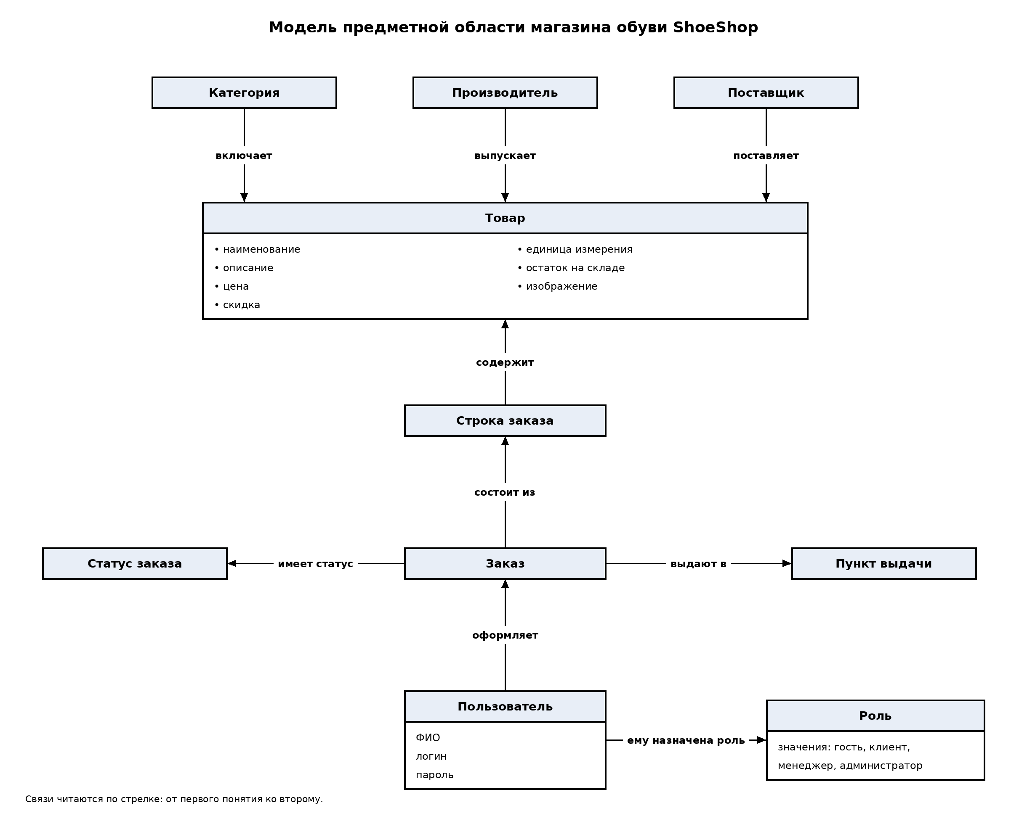
Рисунок 1 — Модель предметной области магазина обуви ShoeShop

Диаграмма вариантов использования
Диаграмма вариантов использования показывает границы приложения, внешних участников (акторов) и цели, которые они могут выполнить в системе. Порядок действий на ней не показывается. Каждая функция, выделенная на 6-й паре, превращена в один овал внутри границы «Приложение ShoeShop», акторы расположены снаружи.
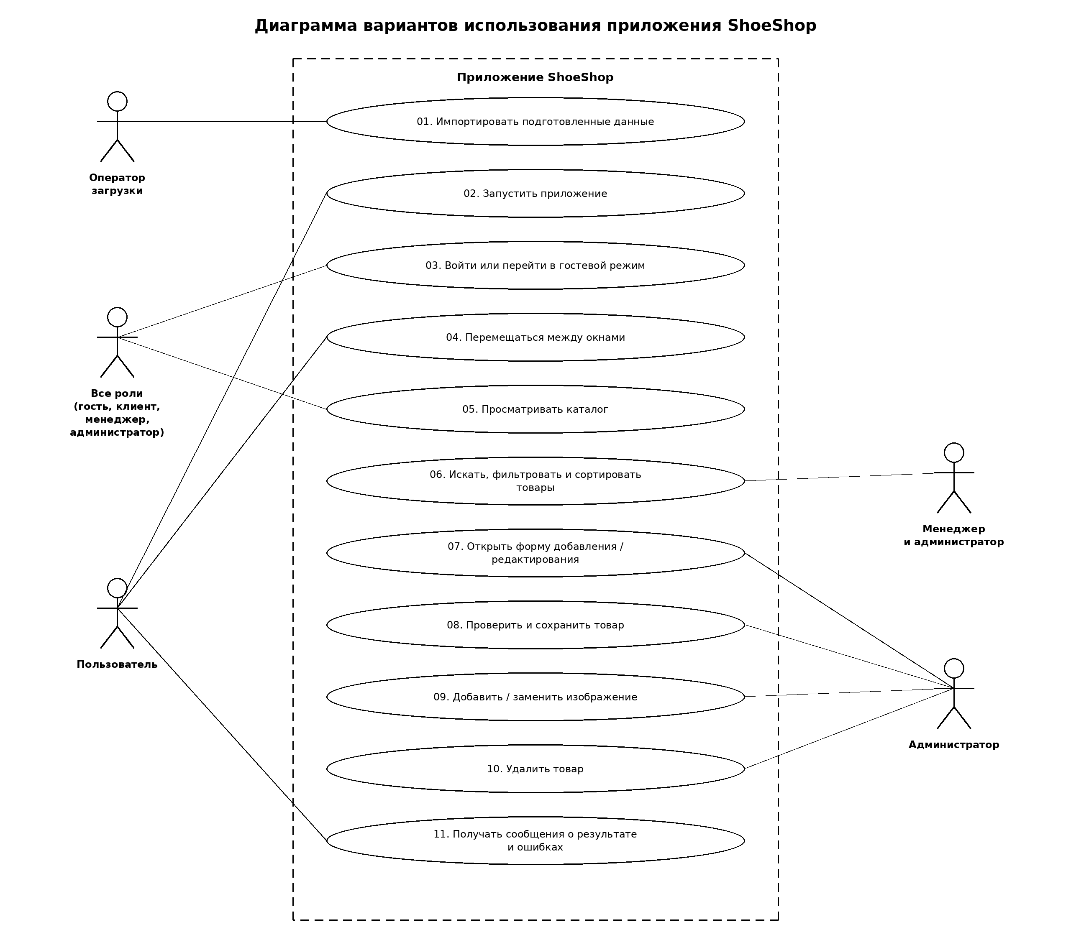
Рисунок 2 — Диаграмма вариантов использования приложения ShoeShop
Права акторов распределены следующим образом:
- Оператор загрузки — загружает подготовленные данные в систему (01).
- Пользователь — запускает приложение, перемещается между окнами и получает сообщения об ошибках, предупреждения и результаты (02, 04, 11).
- Все роли (гость, клиент, менеджер, администратор) — входят в систему или работают в гостевом режиме и просматривают каталог (03, 05). Гость и клиент видят товары без поиска, фильтрации и сортировки.
- Менеджер и администратор — дополнительно ищут, фильтруют и сортируют товары (06) и просматривают заказы.
- Администратор — единственный, кто открывает форму товара, проверяет и сохраняет данные, добавляет и заменяет изображение и удаляет товар (07–10); товар, который есть в заказе, удалить нельзя.

Процесс оформления заказа
Процесс оформления заказа показан в нотации BPMN тремя вертикальными дорожками: «Покупатель», «Приложение ShoeShop» и «База данных». Это целевой процесс: корзина и оформление заказа будут реализованы на следующих этапах, сейчас зафиксировано, как они должны работать. Подробный порядок шагов приведён в таблице «Сценарий оформления заказа».
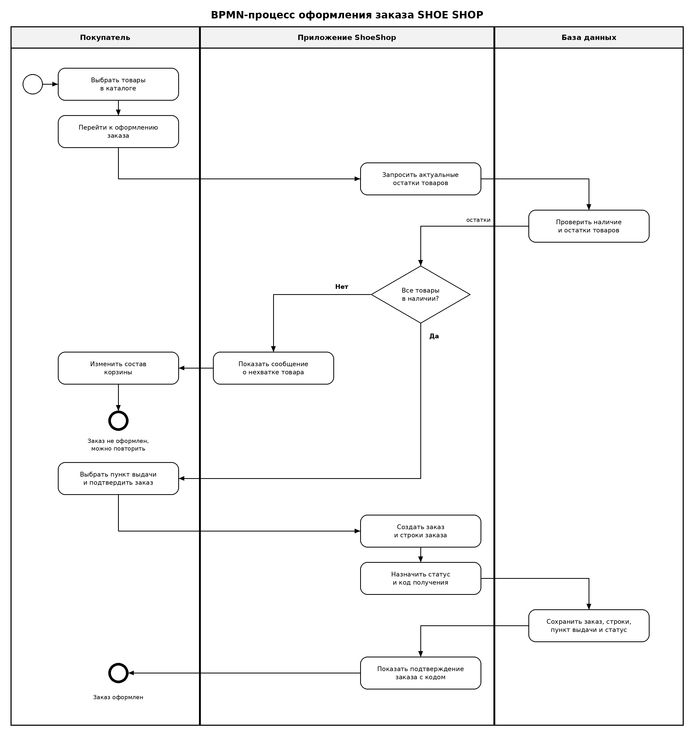
Рисунок 3 — BPMN-процесс оформления заказа
Основная ветка («Да»). Покупатель выбирает товары в каталоге и переходит к оформлению. Приложение запрашивает актуальные остатки, а база данных проверяет наличие и возвращает фактические остатки. Если все товары в наличии, покупатель выбирает пункт выдачи и подтверждает заказ. Приложение создаёт заказ и его строки, назначает статус и код получения, база данных сохраняет заказ, строки, пункт выдачи и статус. После этого приложение показывает подтверждение с кодом получения, и процесс завершается событием «Заказ оформлен».
Ветка «Нет» (товара нет в наличии). Если хотя бы одного товара не хватает, приложение показывает сообщение о нехватке товара. Покупатель изменяет состав корзины, процесс завершается событием «Заказ не оформлен, можно повторить», и оформление можно начать заново. Заказ при этом не создаётся, в базе данных ничего не сохраняется.

Вывод
На данном этапе спроектированы: модель предметной области из десяти понятий, границы приложения и права пяти групп акторов по одиннадцати функциям, а также сквозной процесс оформления заказа с проверкой остатков в базе данных и двумя вариантами завершения. База данных и SQL-запросы для приложения подготовлены на занятиях 3–4.
На следующих этапах будут реализованы: архитектура и каркас решения на C#, окно входа с ролями, список товаров с поиском, фильтрацией и сортировкой, добавление, редактирование и удаление товаров, а затем корзина и оформление заказа в соответствии с процессом, описанным выше.

